Sbor ČCE Chrudim

22. 12. 2024 od 10:15

**Boží plán na záchranu světa číslo...**

slavnostní bohoslužby s vánoční hrou

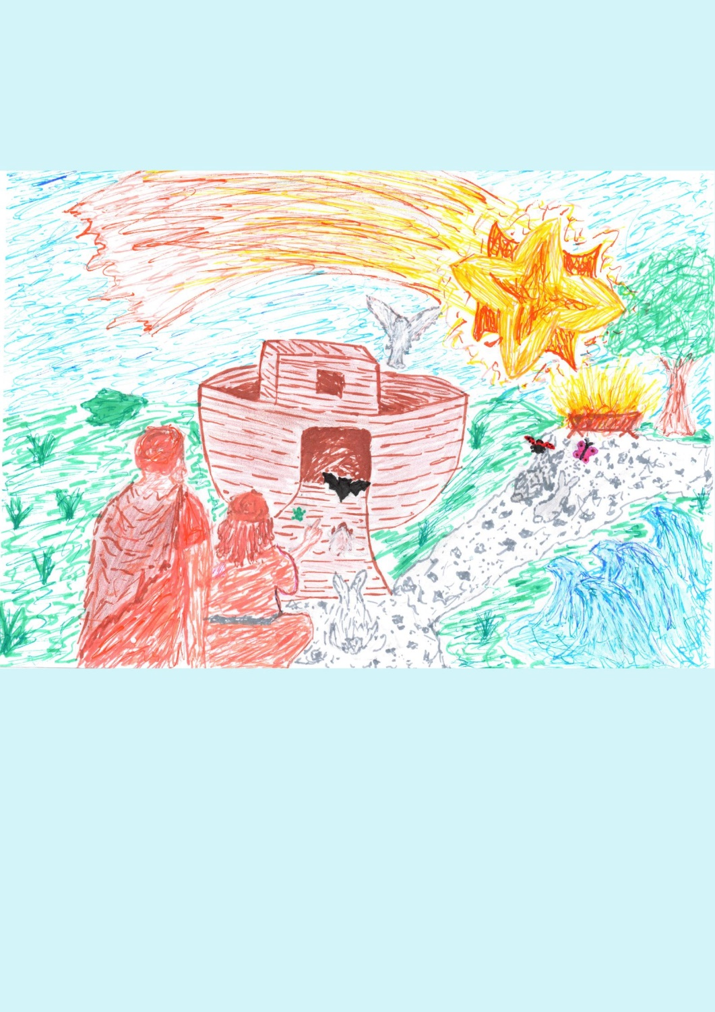

*Ježíš řekl: „Jak ale bylo za dnů Noemových, tak bude i při příchodu Syna člověka. Stejně jako ve dnech před potopou jedli a pili, ženili se a vdávali se až do dne, kdy Noe vešel do archy, a ničeho si nevšimli až do chvíle, kdy přišla potopa a všechny smetla, tak to bude i při příchodu Syna člověka.“*

(Mt 24:37-39)

**Osoby a obsazení**

|  |  |
| --- | --- |
| Herci: | Role: |
| Farářka | Eliška Vančová |
| Tazatel | Vojtěch Kubínek |
| Noe |  |
| Naama (Noemova žena) |  |
| Netopýr |  |
| Dikobraz |  |
| Dikobrazka |  |
| Krtek |  |
| Krtice |  |
| Beruška |  |
| Motýlek  Hudba: |  |
|  |  |
| Autoři, scénář a režie: | Eliška Vančová  a Vratislav Kubínek |
| Výtvarník: | Jáchym Prokop |
|  |  |

**Zajímavosti:**

Podle kapitol 6 a 7 knihy Genesis měl Noe vzít na archu po sedmi párech zvířat, označovaných za čistá. Od těch ostatních po jednom páru. Tato hra se věnuje právě těm „menšinovým“ zvířatům, na která se snadno mohlo zapomenout, ale bez nichž by nebyla popotopní biodiverzita úplná.

Někoho překvapí, že má Noemova žena jméno. Podle staré židovské tradice se jmenovala Naama, což znamená příjemná, líbezná. Je zmíněna na jediném místě Bible, a to Gn 4,22. Tak jako Noe pochází z linie Adamova syna Šéta, pochází Naama z linie Adamova syna Kaina. V jejich manželství se tedy obě linie spojily. Je možné, že překladatelé Bible Kralické tuto židovskou tradici znali, protože je v Gn 4,22 uvedeno jméno „Noéma“.

Po potopě Hospodin položil na nebe duhu jako znamení nové smlouvy mezi ním a tvorstvem. Touto smlouvou se zavázal, že navzdory tomu, jak těžké to s námi mnohdy je, jeho plánem na záchranu toho dobrého ve světě už nikdy nebude potopa, která by všechno špatné smetla. Místo toho přišel Bůh do světa jako člověk Ježíš. Jako dítě, které se narodilo na Vánoce před dvěma tisíci let.